云南省2013年各类成人高等学校专科起点升本科招生简章
根据教育部有关规定的精神，结合我省实际情况，特制定本招生简章。
一、招生学校及招生计划
凡经教育部审定核准的普通高等学校举办的专科起点本科班（以下简称“专升本”），需经批准纳人2013年国家成人高等教育事业计划方可进行招生。考生须参加由国家教育部组织的专科起点升本科招生全国统一考试。
二、招生对象及报考条件
（一） 符合下列条件的中国公民可以报考
１.遵守中华人民共和国宪法和法律。
２.专科起点升本科招收在职、从业人员。报考专科起点升本科的考生，必须具有经教育部审定核准的国民教育系列高等学校或高等教育自学考试机构颁发的大学专科或专科以上学历毕业证书。“三沟通” 班毕业的考生，只能报考省内院校的专升本专业，报省外院校后果自负。
３.报考医学门类各专业的考生，必须是已取得卫生、医药类执业资格的医药人员，其他人员参加学习获得的学历不作为参加医药、卫生类执业资格考试和职称晋升考试的学历依据。请考生慎重报考。
４.符合下列条件的人员，凭国民教育系列普通高职（专科）毕业证书、二代身份证和相关考核合格证，本人申请经云南省招生考试院和省级相关部门审核，可免试就读成人高校专升本：
（１） 服役期满的退役士兵凭《士兵退役证》（普通高职专科毕业后再入伍的）；
（２） 参加“三支一扶” （支教、支农、支医和扶贫） 的人员，服务期满凭省级“三支一扶” 办公室颁发的《高校毕业生“三支一扶” 服务合格证书》；
（３） 参加“大学生志愿服务西部计划” 的人员，凭全国或云南省大学生志愿服务西部计划项目管理办公室颁发的《大学生志愿服务西部计划志愿服务证》、并获金、银、铜奖之一；
（４） 参加“农村义务教育阶段学校教师特设岗位计划” 的教师，凭《云南省特岗教师转聘为在编教师审批表》；
（５） 参加“选聘高校毕业生到村任职” 的人员，任期完成，凭省级部门颁发的《合格证》。
（二） 有下列情形者，不得报名
１.有反对四项基本原则的言行，经教育而坚持不改者；
２.没有经教育部审定核准的国民教育系列高等学校或高等教育自学考试机构颁发的大学专科或专科以上学历毕业证书。
３.触犯刑律而受到处罚的服刑者。
三、报名与考试
（一） 报名时间
2013年8月24日至9月10日，8月24日开始网上填报，8月30日开始在各确认点进行信息确认。（双休日照常进行）。
（二） 报名方式
１、2013年云南省各类成人高校招生考试报名统一在网络上进行。
２、报名的基本流程为：第一步，在规定的时间内，考生自行上网（www.ynzs.cn） 进入“云南招考频道”， 点击“进入工作网” 注册，用户类型选“成人高考考生”。考生需如实填写自己的报名信息，二代身份证是报考信息必填内容，无身份证者不予报名（军人须有军人身份有效证件）。身份证号码出错、报考专升本的必须如实填写经教育部审定核准的国民教育系列高等学校或高等教育自学考试机构颁发的大学专科或专科以上学历毕业证书编号，如毕业证及毕业证编号与教育部数据不一致的，教育部不予电子注册；第二步，考生根据网页上发布的公告，在规定的时间到指定的地点进行确认，考生通过确认后即为报名成功。
３、考生在选择确认点后，只能到所选择的确认点进行报名信息确认和填报报考院校志愿，并到由确认点所属州、市、县（区） 招考机构安排的考点考场参加考试。
４、考生在报名信息确认以前，均可无限制地登陆网站修改本人报名信息。确认时只对考生报名信息进行审核。
５、考生所在地网报确有困难的考生，也可以在规定时间内到所在地招考机构现场网报及确认。
６、考生必须对自己的报名信息认真核对，并阅读相关规定后，确认签名。考生信息一经确认，一律不得更改。
（三） 报名手续
１、符合报考条件的考生，持本人二代身份证原件及身份证复印件到报名点办理确认手续。
２、专升本考生在报名点确认时，必须交验教育部审定核准的国民教育系列高等学校或高等教育自学考试机构颁发的大学专科或专科以上学历毕业证书原件和复印件。各州、市招考机构要严格把关，加强毕业证书的审核，经审核后的毕业证书复印件必须签上审核人的姓名并加盖公章，并粘贴在《考生报名信息确认表》的背面。被录取的专升本考生入学报到时必须出具经教育部审定核准的国民教育系列高等学校或高等教育自学考试机构颁发的专科或专科以上学历毕业证书进行复查。所有录取的专升本考生，必须经教育部审核专科或专科以上学历，经教育部审核后专科或专科以上学历有问题的考生一律取消录取资格，一切后果自负。
３、考生必须本人在报名点确认有关信息及电子照像，所有信息均须由报考者本人认真核对自己填写的各项信息内容，认定准确无误后，在《考生报名信息确认表》上签名确认。
４、根据教育部的规定，《考生报名信息确认表》上附有《考生诚信考试承诺书》，考生必须认真阅读报考的有关规定，以及考试违纪作弊处理的有关规定《国家教育考试违规处理办法》（教育部令第33号），一旦报考中有弄虚作假的行为，考试中有违纪行为将被如实记入国家教育考试考生诚信考试电子档案。考生认真了解有关规定后，须在《考生诚信考试承诺书》上签字。
５、报考专升本的考生，须交纳报名考试费100元，考生报考时所需的一切费用均由本人自理。
６、符合照顾条件的考生，报名时须交验获奖证书原件及复印件和证明材料各—份。符合照顾条件的少数民族和年满25周岁及以上年龄的考生，必须交验身份证原件及复印件。自谋职业的城镇退役士兵必须交验省级民政部门颁发的《自谋职业证》原件及复印件。经审查符合照顾条件的，将其证书复印件和证明粘贴在《考生报名信息确认表》背面的位置。
７、照顾手续一律不予补办。
（四） 命题范围
专科起点升本科的考试范围，其命题范围不超出由教育部颁布的《专科起点本科班各科复习考试大纲》（2011年版） 规定的内容。加试科目由云南省招生考试院统一命题，其命题范围不超出云南省招生考试院组编，辽宁人民出版社出版的《思想道德修养与法律基础》复习用书（2013年版）。艺术类的专业课艺术科（钢琴、声乐、视唱练耳、素描、色彩、创作） 考试由招生学校自行组织。专科起点升本科考试每科全国统考科目考试时间为150分钟，加试科目考试时间为120分钟，各科满分为150分。
（五） 考试科目
专科起点升本科统考科目按学科门类设置，考试科目均为两门公共课、一门专业基础课、一门加试科目。专科起点升本科各类考试科目如下：
１、文史、中医类考试科目为：政治、英语、大学语文、思想道德修养与法律基础；
２、艺术类考试科目为：政治、英语、艺术概论、专业课由学校自行组织考试；
３、理工类考试科目为：政治、英语、高等数学（一）、思想道德修养与法律基础；
４、经管类考试科目为：政治、英语、高等数学（二）、思想道德修养与法律基础；
５、法学类考试科目为：政治、英语、民法、思想道德修养与法律基础；
６、教育学类考试科目为：政治、英语、教育理论、思想道德修养与法律基础；
７、农学类考试科目为：政治、英语、生态学基础、思想道德修养与法律基础；
８、医学（中医学类、药学类除外） 类考试科目为：政治、英语、医学综合、思想道德修养与法律基础。
专科升本科各校各专业的具体考试科目详见“2013年云南省各类成人高等学校专升本招生专业及考试科目表”。
（六） 考试时间
考试日期为10月26日（星期六），10月27日（星期日），具体时间详见“2013云南省各类成人高等学校专科起点升本科考试时间表”。
四、填报志愿
报考专科起点升本科的考生只填报一个志愿。考生填报的志愿须符合招生学校的招生范围，遵循专业对口的原则。凡填报不符合招生学校、专业招生范围的志愿一律无效。考生填报志愿后不得更改。考生补报志愿的时间另行通知，或12月下旬查阅“云南招考频道” （www.ynzs.cn）。
五、录取
录取工作由省招生考试委员会统一组织。学校按照省招生考试委员会规定，根据德、智、体全面考核的原则，从高分到低分择优录取。照顾录取的相关事项按《云南省2013年各类成人高等学校高中起点升本、专科招生简章》的相关照顾录取的规定执行。被录取的专升本考生入学报到时将进行专科毕业证复查，必须出具经教育部审定核准的国民教育系列高等学校或高等教育自学考试机构颁发的专科或专科以上学历毕业证书，否则不予新生学籍电子注册并将取消入学资格等。
所有录取的专升本考生，必须经过教育部审核专科或专科以上学历，对不能通过学籍电子注册的专升本新生，必须进行第一学历复核，不能提供经教育部审定核准的国民教育系列高等学校或高等教育自学考试机构颁发的专科或专科以上学历毕业证书者，一律取消其入学资格，并报省招生考试院备案，一切后果自负，并追究有关人员责任。
六、专升本招生考试的其它有关事项按《云南省2013年各类成人高等学校高中起点升本、专科招生简章》的相关规定执行。
2013年云南省各类成人高等学校专升本招生专业及考试科目（表一）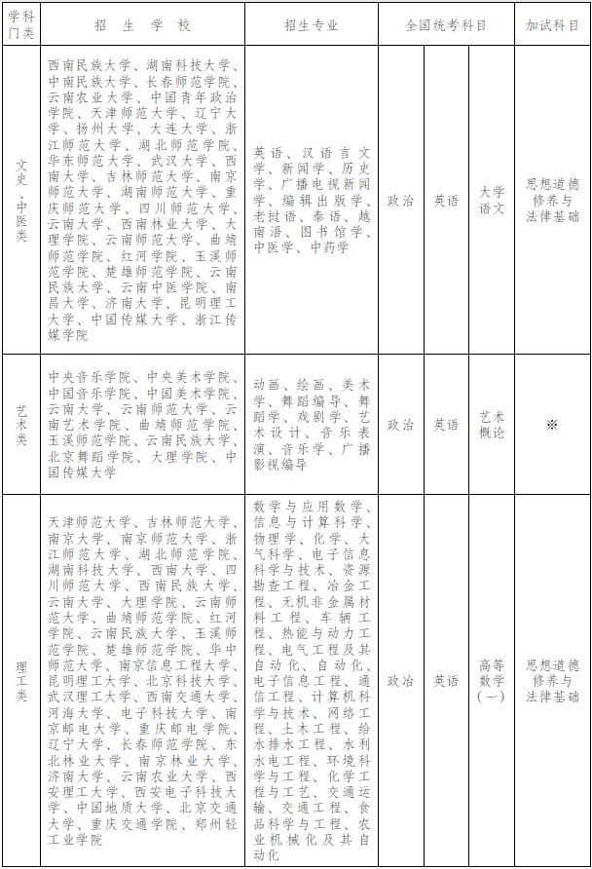
2013年云南省各类成人高等学校专升本招生专业及考试科目（表二）
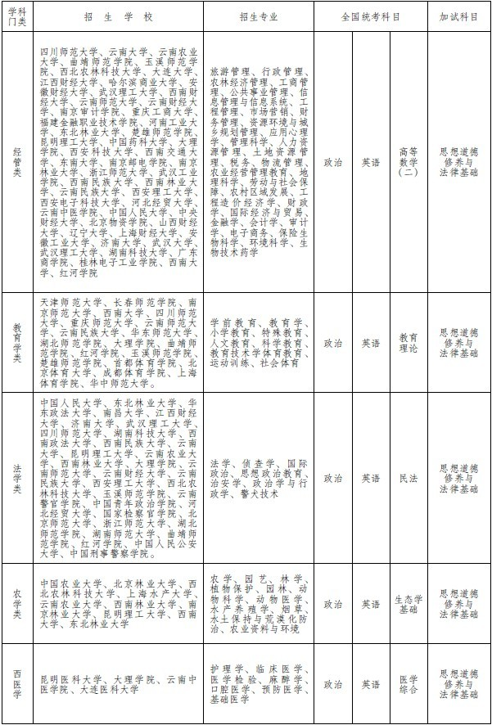
2013年云南省各类成人高等学校专科起点升本科考试时间表
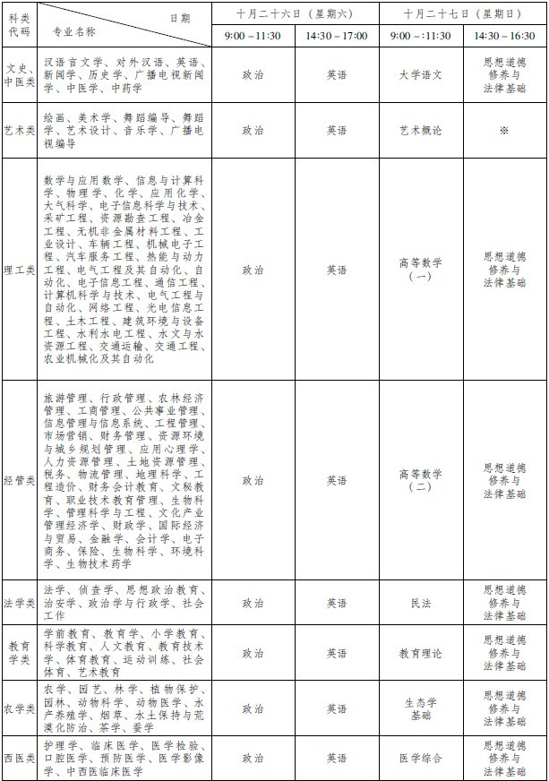
注：标※号者为学校自考科目，请考生直接与学校联系。

